中山大学DayUp学习监督系统

DayUp学习监督系统 软件设计

Version 1.5

文档编号
2015-7-18
文档版本
V1.5
修订历史
日期 | 版本号 | 描述 | 作者
2015/4/18 | 1.0 | 完成引言和用例析取 | 黄志婷、黄照、李海涛
2015/4/20 | 1.1 | 增加开发技术与环境、用例规约 | 陈子轩 、狄志路
2015/5/3 | 1.2 | 增加术语表 | 黄志婷
2015/5/10 | 1.3 | 增加测试用例设计和系统架构 | 黄照、李海涛
2015/5/10 | 1.4 | 增加用例活动图、状态图和系统的包图、抽象类图、时序图、总类图、构件图、部署图等 | 黄志婷、黄照、李海涛、陈子轩 、狄志路
2015/6/7 | 1.5 | 增加系统成果展示图 | 黄志婷、黄照
审核与批准
审核日期 | 审核人 | 批准日期 | 批准人
2015/7/10 | 黄志婷 | 2015/7/18 | 黄志婷
保密说明
本文档属商业机密文件，文档中的所有信息均为DayUp学习监督系统项目组机密信息，仅供中山大学软件学院DayUp学习监督系统项目组内部使用。务必妥善保管并且仅在与项目有关人员范围内使用，未经中DayUp学习监督系统项目组明确做出的书面许可，不得为任何目的、以任何形式或手段（包括电子或机械复印、录音或其他形式）对本文档的任何部分进行复制、存储、引入检索系统或者传播。

Error: Reference source not found

目录
DayUp学习监督系统软件设计1
1引言 5
1.1 编写目的 5
1.2 文档约定 5
1.3 阅读指引 5
2 项目开发技术与环境 6
2.1 产品的技术目标 6
2.2 系统环境与外部接口 6
2.2.1系统结构图 6
2.2.2 外部接口描述 6
2.3 开发环境与工具 7
2.3.1 硬件与系统软件 7
2.3.2 语言与IDE工具 7
2.3.3 第三方工具、程序包及用途 7
3 天天向上学习监督系统用例规约 7
3.1 简要说明 7
3.2 基本事件流 7
3.2.1 创建课程表 8
3.2.2 修改课程表 8
3.2.3 删除课程表 8
3.2.4 提交课程表 9
3.3特殊需求 9
3.4 前置条件 9
3.5 后置条件 9
3.6好友相关事件流 11
3.6.1 查看好友 12
3.6.2 添加好友 12
3.6.3 删除好友 12
3.7定位相关事件流 13
3.7.1定位完成 13
3.8备选事件流 14
3.8.1保存课程表 14
3.8.2不满足预备条件，课程人数已满或课程时间冲突 15
3.8.3未找到课程表 15
3.8.4无法访问目录系统 15
3.8.5选课系统被关闭 15
3.8.6 删除被取消 15
3.9选课系统补充规约 16
3.9.1目标 16
3.9.2 范围 16
3.9.3参考 16
3.9.4功能 17
3.9.5可行性 17
3.9.6．可靠性 17
3.9.7性能 17
3.9.8可支持性 17
3.9.9安全性 17
3.9.10设计约束 18
4天天向上学习监督系统术语表 18
5 测试用例的设计 19
6 天天向上学习监督系统设计 20
6.1逻辑分层结构 20
6.2 系统核心部件架构 21
6.3系统包图 22
6.4系统关键抽象 22
6.5 系统包依赖图 24
6.5系统时序图 25
6.6 系统总类图 26
6.7系统构件图 27
6.8 系统部署图 27
7天天向上学习监督系统成果展示 28

1引言

1.1 编写目的
本文档是针对易助“DayUp学习监督系统”编制的。编制本概要设计的目的是：在系统需求说明书的规定下，给开发团队描述系统实现相关的系统构建框架、使用的技术要素、业务组件的输入/输出接口、系统的部署、数据的逻辑模型、业务界面导航设计、系统安全架构等全局特征，确保需求在特定技术环境下，对业务功能的满足性以及其他非功能性需求的实现的可验证性。
本文档必需与需求保持一致，对于由于技术特殊要求产生与需求的冲突，应以需求变更加以说明，变更需求应列入本文档参考文献。
本文档是系统设计的基础，它综合体现了系统在经济性、用户功能满足能力、系统扩展与可维护等特性的实现。是项目经理、项目监督、客户技术管理人员、系统设计团队的项目开发总纲性文件，是对项目精细评估的基础文件。。

1.2 文档约定
本文档在描述业务时使用的业务术语，请参考需求规格说明书。描述使用的技术术语，如没有特殊解释，均认为是领域相关技术，使用人员应根据有关技术文献获得更详细的知识。

1.3 阅读指引
请业务人员在阅读时，需要关注业务的输入和输出。设计人员在阅读时，必须关注系统设计相关规定与要求。从而保持系统设计与开发团队

2 项目开发技术与环境

2.1 产品的技术目标
技术上将涉及Android手机应用开发、基于Python语言和Tornado框架的Web 应用开发、参与社会人际关系网络分析、定位位置监督学习、好友积分排名鼓励学习等有研究价值的热点问题的研究。

2.2 系统环境与外部接口

2.2.1系统结构图
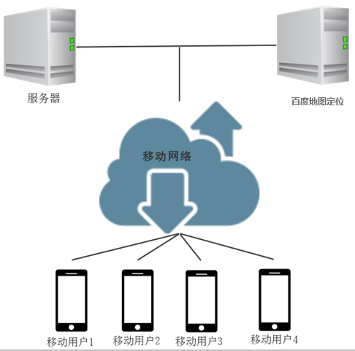
图1：天天向上学习监督系统结构图

2.2.2 外部接口描述
- 百度地图API：http://developer.baidu.com/map/
提供定位及地图导航服务

2.3 开发环境与工具

2.3.1 硬件与系统软件
云服务器:Aliyun
OS: Ubuntu 14.04.2 LTS( 64位 内存512M 系统盘20G 固定带宽1M)
数据库:MySQL
服务器:tornado

2.3.2 语言与IDE工具
后台:python+pycharm
服务器应用框架:tornado
前端:xml+Java+Eclipse

2.3.3 第三方工具、程序包及用途
编号 | 程序包、工具 | 版本 | 用途 | 备注
1 | Jre | 1.4.1 | JAVA版本
2 | MySQLdb |  | 数据库支持
3 | Android sdk |  | Android 开发工具包
4 | 融云SDK： |  | 提供即时通讯服务

3 天天向上学习监督系统用例规约

3.1 简要说明
学生在使用的时候需要打开GPS以便于我们能够定位到你的位置，在上课之后用户可以作出对课程的评价及写下该课程的作业，我们会给具有同课程的用户好友作业提醒的服务。

3.2 基本事件流
1) 用例开始于学生注册账户，填写个人信息。
2) 系统要求学生指出要执行的操作（创建，修改或删除课程表）
3) 一旦学生提供了所需要的信息，以下的一条子事件流将被执行
如果选择的是“创建课程表”，创建课程表子事件流将被执行
如果选择的是“修改课程表”，修改课程表子事件流将被执行
如果选择的是“删除课程表”，删除课程表子事件流将被执行

3.2.1 创建课程表
1)用户自己手动输入课程表中得到可选择的课程列表，并将列表显示给学生
2) 系统为他创建一个包含所选课程的课程表，以及该表中课程目前在系统中所含的信息
3) 执行提交课程表子事件流

3.2.2 修改课程表
1) 系统得到并显示学生当前的课程表（例如用于本学期的课程表）
2)用户自己手动输入课程表中得到可选择的课程列表，并将列表显示给学生
3) 学生可以通过删除或添加课程来修改课程选择。学生从有效的课程列表中选择课程并添加。也可以从现存的课程表中选择任何课程将其删除
4) 一旦学生决定了选课情况，系统用学生所选的课程更新课程表
5) 执行提交课程表子事件流

3.2.3 删除课程表
1) 系统得到并显示学生当前的课程表（例如用于本学期的课程表）
2) 系统提示学生确认删除课程表
3) 学生确认删除
4) 系统删除课程表。如果课程表包含“已登记”的课程，学生必须从课程提供中删除

3.2.4 提交课程表
系统检验学生满足必要的预备条件，并且课程未被选满，没有时间冲突，系统将学生添加到选择的课程中。系统保存课程表。

3.3特殊需求
无。

3.4 前置条件
本用例开始前学生必须已经登陆进系统，并且打开GPS。

3.5 后置条件
如果用例成功，学生的课程表被创建，修改，删除。否则系统状态不变。
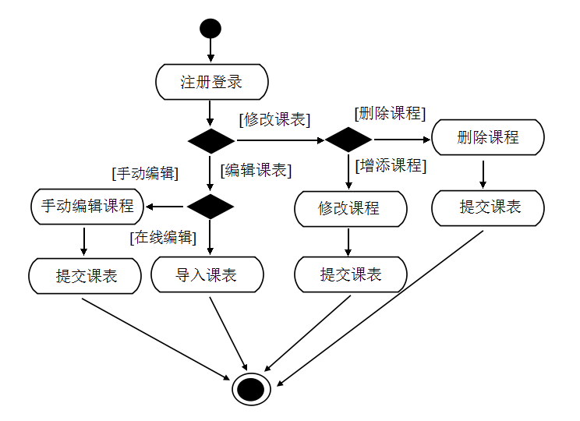
图2：天天向上学习监督系统课程表活动图
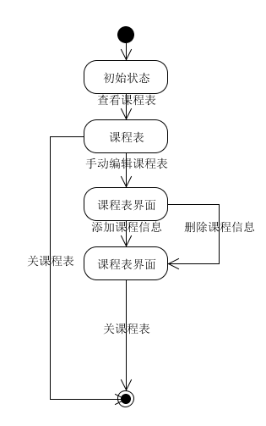
图3：天天向上学习监督系统课程表状态图
如上图所示，用户先从登录注册开始，系统提供缺省的用户信息范例以供用户正确填写信息格式；然后就是对课程表的编辑，包括增删查改等操作，然后结束操作。

3.6好友相关事件流
1) 用例开始于学生已经登录，选择好友功能模块。
2) 系统要求学生指出要执行的操作。（查看好友，添加好友，好友积分排名和删除好友）
3) 一旦学生提供了所需要的信息，以下的一条子事件流将被执行。
如果选择的事“查看好友”查看好友子事件流将被执行
如果选择的是“添加好友”添加好友子事件流将被执行
如果选择的是“好友积分排名“好友积分排名子事件流将被执行
如果选择的是“删除好友”删除好友子事件流将被执行

3.6.1 查看好友
系统收到学生查看好友列表的请求，并根据学生已添加的好友将结果以列表的形式回显给学生。如果学生没有任何好友在系统中，那么返回一句话：“您还没有任何好友”，并在下方添加一个“添加好友”的按钮，学生点击该按钮后执行添加好友子事件流。

3.6.2 添加好友
系统收到学生添加好友的请求，根据学生已设置的课表先返回一个学生已选课程的列表，学生点选课程按钮就后，系统返回上这门课的学生列表，这时学生就可以点选相应的姓名来选择是否添加这个人为好友了。

3.6.3 删除好友
1) 系统得到并显示学生当前的好友列表
2) 学生选择一个已添加的好友
3) 系统提示学生确认删除好友
4) 学生确认删除
5) 系统删除这个人在该学生好友列表中的记录

3.7定位相关事件流
1) 用例开始于学生开打本系统软件与GPS，选择相应课程上课所造的位置。
2) 系统要求学生指出要执行的操作
3) 一旦学生提供了所需要的信息，以下的一条子事件流将被执行
如果选择的是“设置学习位置”学习位置设置子事件流将被执行

3.7.1定位完成
1）系统得到并显示学生当前的位置
2) 系统通过判断学生所在位置与所设定的位置来判断学生是否在所在指定位置学习
3) 如果有，系统将给该学生增加相应的积分，否则会扣除一定的积分
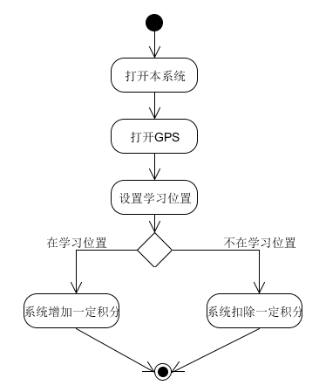
图4：天天向上学习监督系统定位学习位置活动图
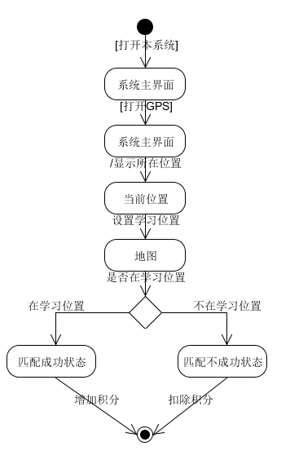
图5：天天向上学习监督系统定位学习位置活动图

3.8备选事件流

3.8.1保存课程表
在任何时候，学生都可以选择保存课程表而不提交它。如果这样，提交课程表的步骤将被以下步骤所取代： 课程在课程表中的标识不是“已登记”而是“已选”，系统保存课程表。

3.8.2不满足预备条件，课程人数已满或课程时间冲突
如果在提交课程表子事件流中，系统确定学生没有满足必要的预备条件，或者选择的课程已满，或课程有时间冲突，将显示一条错误信息。学生可选择另一门课程，此用例继续；或取消操作，这时本用例重新开始。

3.8.3未找到课程表
如果在修改或删除课程表子事件流中，系统无法返回学生的课程表，将显示错误消息。学生确认错误，这时本用例重新开始。

3.8.4无法访问目录系统
如果系统无法与课程目录系统取得联系，系统将显示错误消息。学生确认错误，本用例终止。

3.8.5选课系统被关闭
当用例开始时，如果确定用于本学期的注册系统已被关闭，显示一条消息给学生，本用例终止。学生不能在注册系统关闭后注册课程。

3.8.6 删除被取消
如果在删除课程表子事件流中，学生决定不进行删除操作，本用例重新开始。

- 登陆用例规约
- 查看课程信息用例规约
- 输入用户课程用例规约
- 提交用户定位位置用例规约
- 提交用户积分变化用例规约
- 提交学生积分用例规约
- 维护用户课程用例规约
- 维护课程信息用例规约
- 维护学生信息用例规约
- 关闭注册用例规约

3.9选课系统补充规约

3.9.1目标
本文档的目的是定义选课系统的需求。本补充规约列出了不便于在用例模型的用例中获取的系统需求。补充规约和用例模型一起记录关于系统的一整套需求。

3.9.2 范围
1) 本补充规约适用于选课系统，将要由学习面向对象软件分析与设计的学生开发。
2) 本规约除定义了在许多用例中所共有的功能性需求以外，还定义了系统的非功能性需求，例如：可靠性、可用性、性能和可支持性等。（功能性需求在用例规约中定义。）

3.9.3参考
无

3.9.4功能
1) 多个用户必须能同时执行操作。
2) 如果某个学生所建的课程表中包含人数已满的课程，必须通知这位学生。

3.9.5可行性
手机用户界面应与Andriod主流系统兼容。

3.9.6．可靠性
选课系统在每周七天，每天二十四小时内都应是可以使用的。宕机的时间应少于 10%。

3.9.7性能
1) 在任意既定时刻，系统最多可支持 2000 名用户同时使用中央数据库，并在任意时刻最多可支持 500 名用户同时使用本地服务器。
2) 系统将能在十秒钟内提供对遗留课程目录数据库的访问。
3) 注意：基于风险的原型发现遗留课程目录数据库在没有利用中层处理能力的前提下，无法满足性能上的需求。
4) 系统必须能够在 2 分钟内完成所有事务的 80%。

3.9.8可支持性
无

3.9.9安全性
1) 系统必须能防止学生修改他人的课程表以及修改他人输入的课程评价和课程作业。
2) 只有选择了该课程的学生才能输入课程的评价及课程的作业。
3) 只有注册员能更改学生的信息。
4）只有互为好友才能查看好友间的积分情况和积分排名。

3.9.10设计约束
1) 该系统应与现有遗留系统：课程目录系统（是RDBMS数据库）集成在一起。
2) 系统必须提供基于Windows桌面的接口。
3) 用户在进行课表载入或更新时系统响应时间应小于30秒
4）用户在进行课程评价和课程作业提交时系统响应时间应小于58秒

4天天向上学习监督系统术语表
(1)学习监督系统
通过学生自行输入或在教务系统上导入的课程表来判断该学生是否在本次课程时间有在本教室上课，然后通过学生的参与上课的情况来给予该学生相应的积分，并通过积分的排名来激励学生积极地参加每个课程。并且在参加完该课程之后对课程作出评价及该课程的作业备注都会有相应增加积分的奖励。
(2)课程信息
指改用户所选的该课程的详细信息，包括课程的上课时间、地点以及该课程会持续的周数。
(3)课程编号
系统中用于唯一标示课程的编号，使用该编号来准确识别课程。
(4)当前课程
系统用户当前需要参加的课程，以提醒学生上课。
(5)用户课程表
系统用户输入的或载入的课程表。
(6)好友列表
用户所加的好友（本系统好友列表暂为使用该系统的所有用户）。
(7)注册用户
拥有在本系统中添加课程、课程评价和作业的权限的人。
(8)管理员
由系统设定，负责维护积分系统、维护课程信息、维护好友列表、维护课程评价和作业，并拥有管理注册用户信息权限的人。
(9)用户名
注册用户和管理员在系统中的唯一标识。
（10）用户积分
用户在使用本系统过程中获得的积分的总和。
（11）积分排行
系统通过用户积分的高低来对用户进行排名。

5 测试用例的设计

1）前置条件：学生用户添加一门课程
2）设计：
3）步骤——学生用户从自己的课程界面输入一门新的课程，系统记录该课程
4）检验点——课程界面显示正确。
5）检验点——系统记录正确。
6）步骤——上课时间提醒位置不正确的学生上课
7）检验点——提醒正确。
8）检验点——位置显示正确。
9）步骤——在正确的时间地点上课加积分
10）检验点——以往的积分显示正确。
11）检验点——累计的积分显示正确。
12）步骤——与其他学生用户对比
13）检验点——排名显示正确。
14）检验点——用户的信息显示正确。

6 天天向上学习监督系统设计

6.1逻辑分层结构
本系统是使用c/s架构，基于安卓平台开发的。系统可以分为三层：界面层、控制层、Model层。
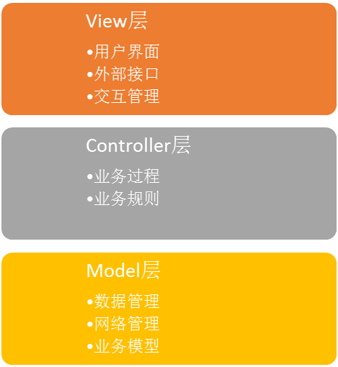
图3天天向上学习监督系统逻辑分成结构图

- 界面层
运用XML来实现系统界面的整体布局，直观的将系统的功能展现给用户，其中的模块包括：用户注册、登录、添加课程表、积分显示、课程评价等。
- 业务层
定义业务方法，执行业务的逻辑实现的功能，将业务实现的结果发挥到上一层即界面层，在界面层中体现出来。
- 数据层
包含有与后台数据库的接口，以及数据库系统的大量数据源，实现用户对某些对象的数据访问，其中的模块包括：用户、好友列表、课程表、积分排名、管理员等。

6.2 系统核心部件架构
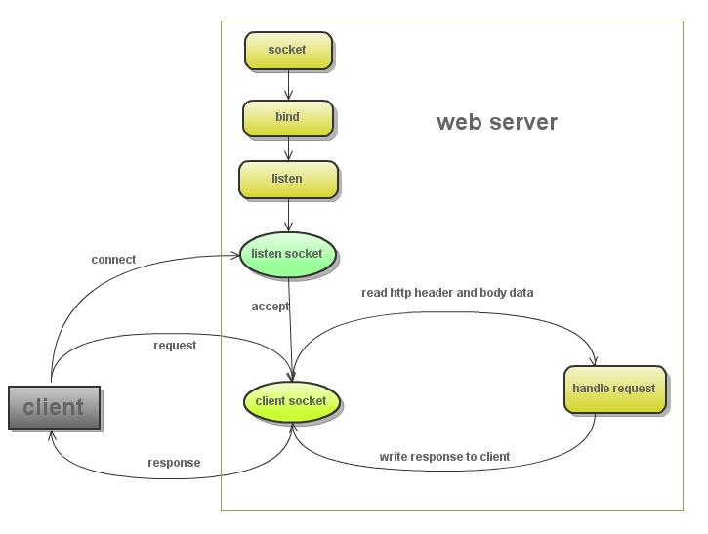

图4 天天向上学习监督系统间通讯架构图

6.3系统包图
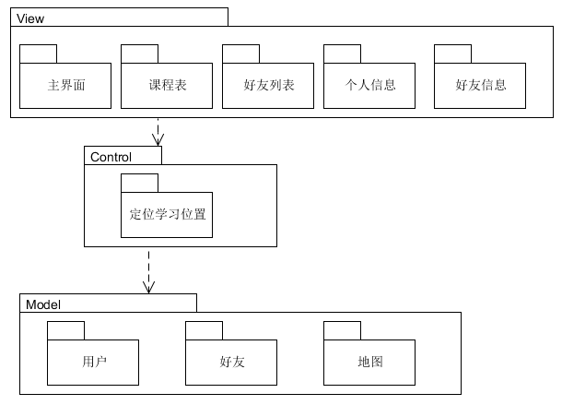
图5 天天向上学习监督系统包图

6.4系统关键抽象
系统关键抽象图包含了系统之间各种类之间的关系，对各种实体之间的属性也进行了详细的描述。
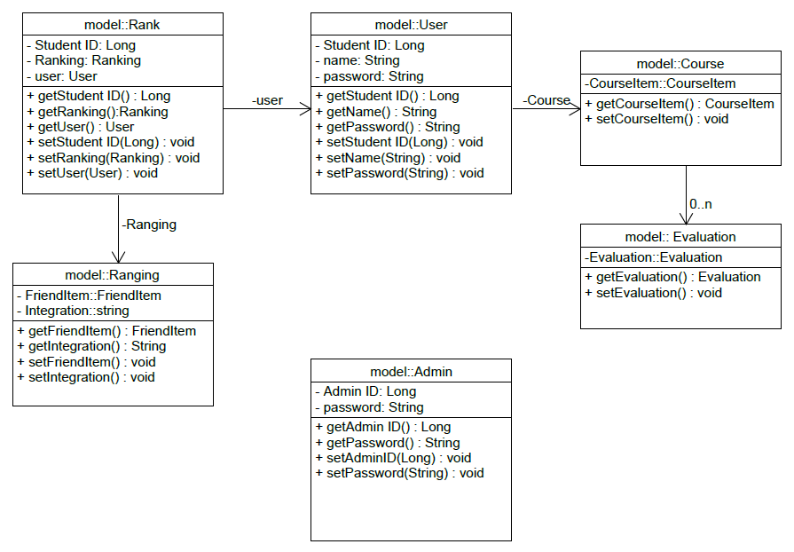
图6 天天向上学习监督系统关键抽象

上图表示了实际开发过程中各个类之间的关联关系。处在中心位置的是Rank，通过两条线来控制用户信息和评级系统。控制用户的Admin相对独立。同时各个属性被封装起来，各个方法则是共有的，是各个接口的调用出的意外bug会少一些。

6.5 系统包依赖图
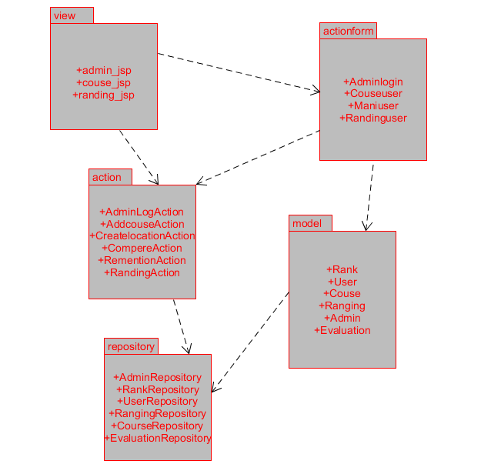
图7 天天向上学习监督系统包依赖图

上图简单展示了整个项目中的包依赖关系，位于最底层的是repository，提供了各项数据还有积分的记录，中间层的是model和action，定义用户的各中动作和基本的数据模型，再上是view和actionform，负责具体项目的显示和用户登录注册的接口。

6.5系统时序图
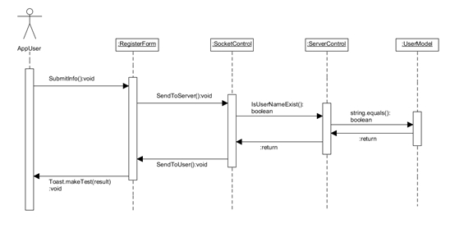图8 天天向上学习监督系统时序图

首先用户进入注册界面，界面显示用户注册所需要填写的信息：用户名、密码、Email、年龄、性别等。填好信息后，用户点击&#8220;提交&#8221;按钮进入通信Control层。然后通信Controll层接收View层传来的数据后，将数据封装成统一的报文格式，调用SendToServer()方法发送给 Server。最后ServerControl层接收报文后与数据层中的User对象进行匹配，确认是否有重复的用户名，并将结果逐层返回。

6.6 系统总类图
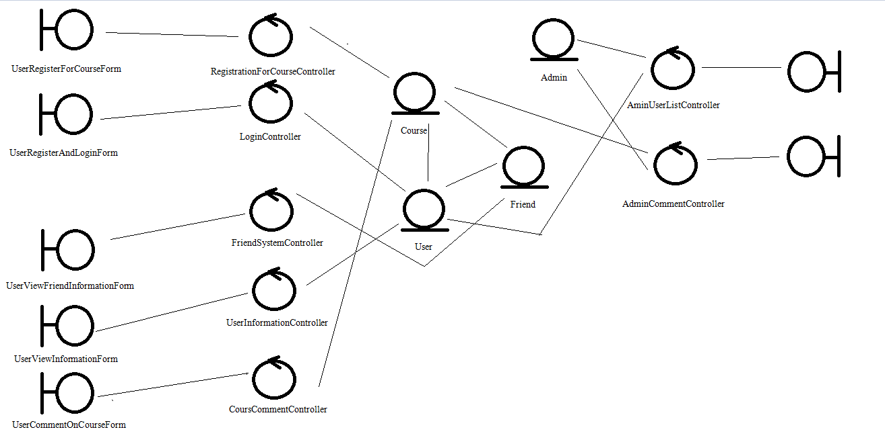
图9 天天向上学习监督系统总类图

上图说明了系统各个部分之间是如何运作和交互的。由服务器控制的部分都在随着软件的运行在不断地更新储存数据，例如登录控制、课程信息控制等等。唯一不同的是course，由于一个用户在一定时间内只会拥有（按常理来说）一张课程表，所以course并不用像其他有服务器控制的数据那样有一个较高的刷新频率。

6.7系统构件图
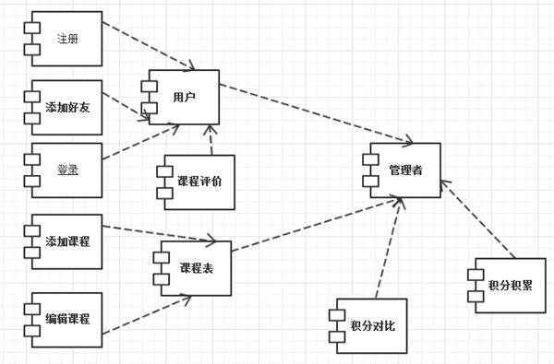
图8 天天向上学习监督系统构建图

上图给出了整个应用的系统构件情况，位于构件体系中心的是管理者，其他的构件都直接或者间接依赖于它。

6.8 系统部署图
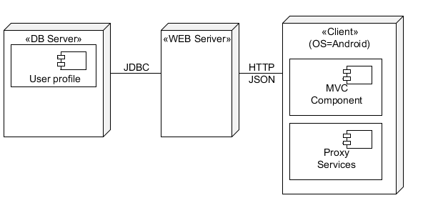
图10 天天向上学习监督系统部署图

7天天向上学习监督系统成果展示

基于以上的设计和考虑，我们做出的app应用有以下功能：
- 注册、登录
- 查看当前位置
- 设定教学区域
- 积分自动累加
- 自动添加好友

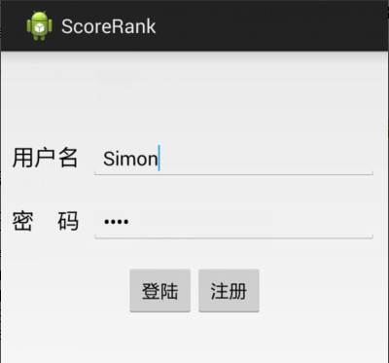
图10 天天向上学习监督系统登陆界面

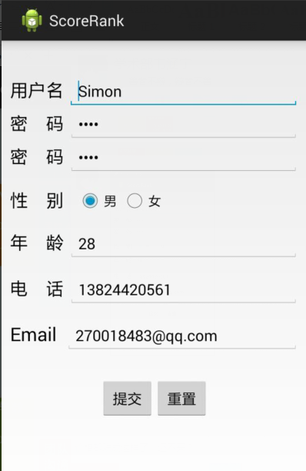
图11 天天向上学习监督系统注册界面
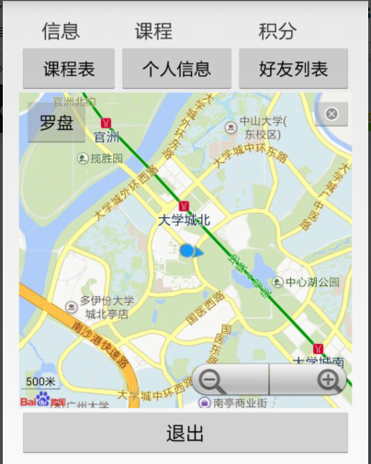
图12 天天向上学习监督系主界面（查看当前位置）

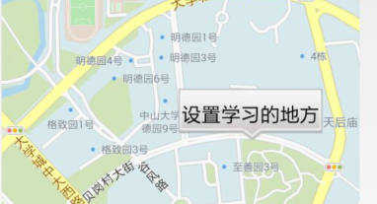

图13 天天向上学习监督系主界面（设置学习地方）

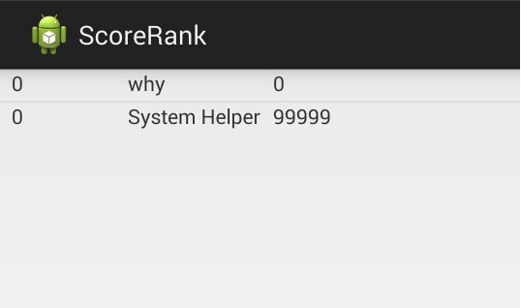
图14 天天向上学习监督系统好友积分排行界面

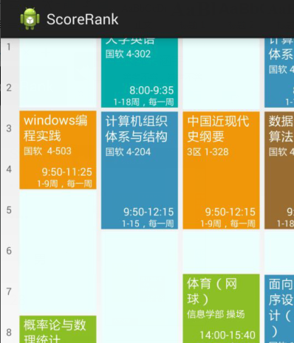

图15 天天向上学习监督系统课程表界面

